EXCEL分析数据 拓展资源

一、数据表

2012-2020年1-2月份我国餐饮收入累计值、社会消费品零售总额累计值数据表

|  |  |  |  |  |  |  |  |  |  |
| --- | --- | --- | --- | --- | --- | --- | --- | --- | --- |
| 时间 类型 | 2020年2月 | 2019年2月 | 2018年2月 | 2017年2月 | 2016年2月 | 2015年2月 | 2014年2月 | 2013年2月 | 2012年2月 |
| 餐饮收入 累计值(亿元) | 4194.3 | 7251 | 6612.9 | 6251.3 | 5651.2 | 5079.1 | 4414.4 | 4029.6 | 3717.3 |
| 社会消费品零售总额（亿元） | 52129.8 | 66064 | 61081.8 | 57959.7 | 52910.3 | 47992.5 | 42280.7 | 37809.8 | 33668.6 |
| 餐饮收入累计值同期增长率（%） | -42.16% | 9.65% | 5.78% | 10.62% | 11.26% | 15.06% | 9.55% | 8.40% | #DIV/0! |
| 餐饮收入占社会消费品零售总额比重 | 8.05% | 10.98% | 10.83% | 10.79% | 10.68% | 10.58% | 10.44% | 10.66% | 11.04% |
| 社会消费品零售总额累计值同期增长率 | -21.09% | 8.16% | 5.39% | 9.54% | 10.25% | 13.51% | 11.82% | 12.30% | #DIV/0! |

备注： $同期增长率=\frac{本年度某个指标的值-上一年度该指标的值}{上一年度该指标的值}×100\%$

二、图表

1.2012-2020年1-2月份我国餐饮业累计收入变化趋势图

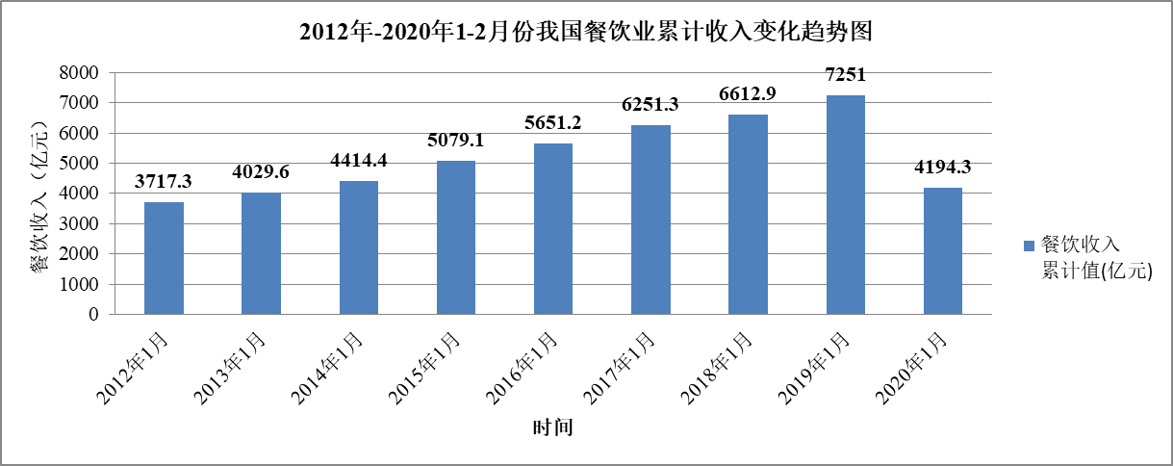

2、2013-2020年1-2月份我国餐饮业累计收入变化趋势图

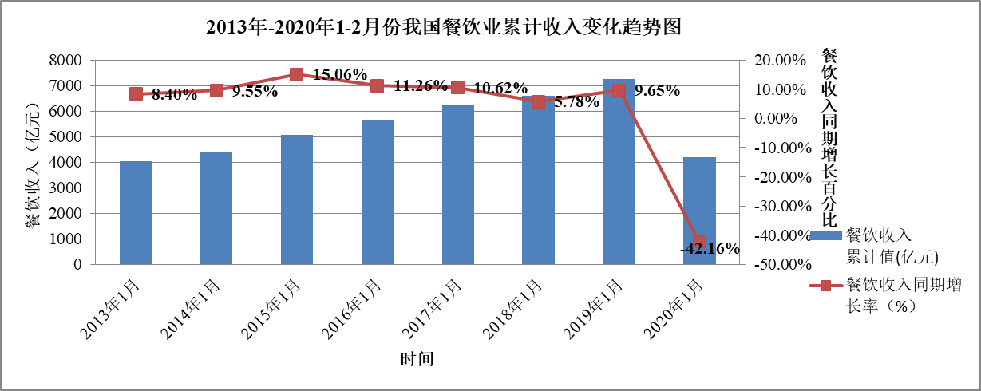

3.2012-2020年1-2月份餐饮收入占社会消费品零售总额比重变化趋势

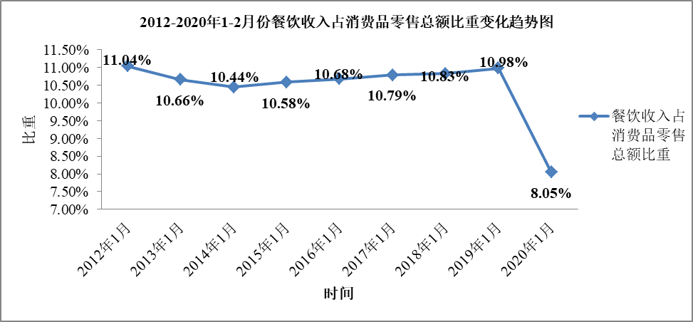

3、2013-2020年1-2月份我国餐饮业收入累计值和社会消费品零售总额同期增长率变化趋势图

